SUMSUNG VS TCL

SAMSUNG简介
▪三星电子业务涉及多个领域,主要包括半导体、移动电话、显示器、笔记本、电视机、电 冰箱、空调、数码摄像机以及IT产品等。
▪2005年,“世界财富 500强企业”评选中,三星电子更是以719亿美元的销售额位居全球排名第39位;
▪《商业周刊》中公布的INTERBRAND品牌价值排名中,三星以150亿美元的品牌价值名列第20位,在五年当中品牌价值逐年上升,成为品牌价值上升最快的公司之一!
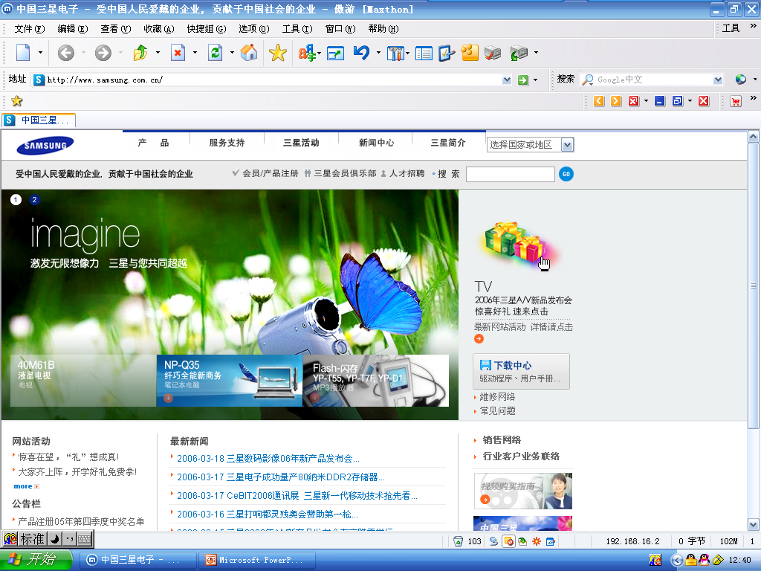

ＴＣＬ集团简介
▪TCL集团股份有限公司创办于1981年。20多年来，TCL集团发展的步伐迅速而稳健，特别是进入20世纪90年代以来，连续12年以年均42.65%的速度增长，是中国增长最快的工业制造企业之一。
▪目前TCL集团主要从事彩电、手机、电话机、个人电脑、空调、冰箱、洗衣机、开关、插座、照明灯具等产品的研、产、销和服务业务，其中彩电、手机、电话机、个人电脑、开关插座等产品在国内市场具有领先优势。
▪经过多年发展，TCL已是中国最具价值的品牌之一，在北京名牌资产评估有限公司“2004年最有价值品牌研究”中，TCL品牌价值为305.69亿元人民币。

三星网络营销
实施整体营销策略，取代单一市场计划，加强市场营销能力，以高质量的产品提升品牌价值一直是三星电子的营销战略。
早在2000年，走在市场前沿的三星电子即敏锐的发现网络营销的潜力，并搭建了网络平台，用于全面介绍三星电子产品、活动以及数据库的管理和维护。随着这一网络平台的逐步完善和网络销售需求的日益加强，三星电子将网络营销设定为一项长远规划，此次三星商城的开通，迈出了三星网络营销战略的历史性一步。而随着三星网络营销战略的有序实施，三星电子将不断为消费者提供贴近用户需求的销售方式以及先进的产品。
三星商城开通初期，三星电子推出了“获得超值积分、注册或购买产品赢取手机”等一系列促销活动，让每一位登陆三星商城的用户都获得意外惊喜。
▪同时考虑到不同层次用户的需求，三星电子还推出了“美好家居、新学期新装备、新婚新生活、轻松办公、欢乐旅程”等超值产品套餐，以此来满足多层次用户的多样化需求。

三星网络营销目标
▪第一就是品牌方面的沟通。品牌方面的沟通希望在05年到07年，把三星品牌的形象提升为更高层次的品牌形象，加深大家对三星品牌更高层次的理解。（举例）
▪三星品牌的诉求点涵盖国际化、人性化，充满激情、时尚、精致、高品质六个方面
▪第二是做产品方面的沟通，包括我们的产品线，包括MP3产品、DV产品等等，怎么跟消费者进行沟通呢？
▪1）是产品方面的信息发布
▪2）销售卖点的强化
▪TCL网络营销战略
在网络经济时代的今天，TCL集团全面实施“天地人家，伙伴天下”的发展战略，由大型家电和通讯制造商战略拓展为全线互联网接入设备主流厂商和信息增值服务商，成为中国信息家庭新生活的缔造者。
那么我们如何来理解TCL集团 所谓的“天”、“地”、“人家”
▪——“天”，指通过互联网门户和信息增值服务，将有益、有趣、有文化的互联网信息和价值带给中国家庭和个人消费者
▪——“地”，指把覆盖全国的家电及其他产品销售网络改造为电子化、网络化的面向全社会的电子商务专业物流配送系统，形成支撑连接互联网和传统商业之间的社会公用平台
▪——“人家”，是指以全线互联网接入终端设备服务于最广泛的中国人和中国家庭
▪TCL网络营销策划
▪TCL网络营销策略——2for1攻略
▪2for1攻略内涵
▪网络产品用户利益源于对产品性能的需求，源于对高质量、高性价比、高兼容性、高扩展性产品的追求
▪TCL品牌一直以满足消费者利益为己任的，TCL先行有义务为用户提供高质量、高性价比、高兼容性、高扩展性的“四高”网络产品
企业定位——“为用户提供最佳网络应用”的实现过程
▪以IT行业特有技术和速度开发“四高”产品和解决方案，利用家电行业淬炼出来的TCL特色的行销体系和行销手法，以最快的速度满足用户对最佳网络产品的需求
▪以2for1攻略成就TCL现行的企业和品牌形象，形成TCL集团在IT业的第二轮冲击波，呼应“天地人家”战略
▪         总 结
▪尽管TCL是国内数一数二的大型企业，但它在2005年走国际化的路线中并不成功并接连亏损，显然就这点而言，它和三星早已深入世界人心的品牌形象无法同日而语。
▪面对市场日益激烈的竞争，新颖、到位的营销手段愈发重要。如何让创意出新、吸引消费者关注越发成为产品推广中竞争的焦点。
▪而TCL网络营销则没有个性之处，还是在走传统路线。而三星却能别出心裁的策划各种调动积极性的活动来刺激大众的购买欲 ，同时巧借赞助08北京奥运、欧洲职业高尔夫巡回赛来巩固品牌知名度
▪因此我认为要真正搞好一个企业除了决心之外，谋略也是相当重要的。
小组成员:03094303 王蓓蕾
03094311 李珊珊

▪

